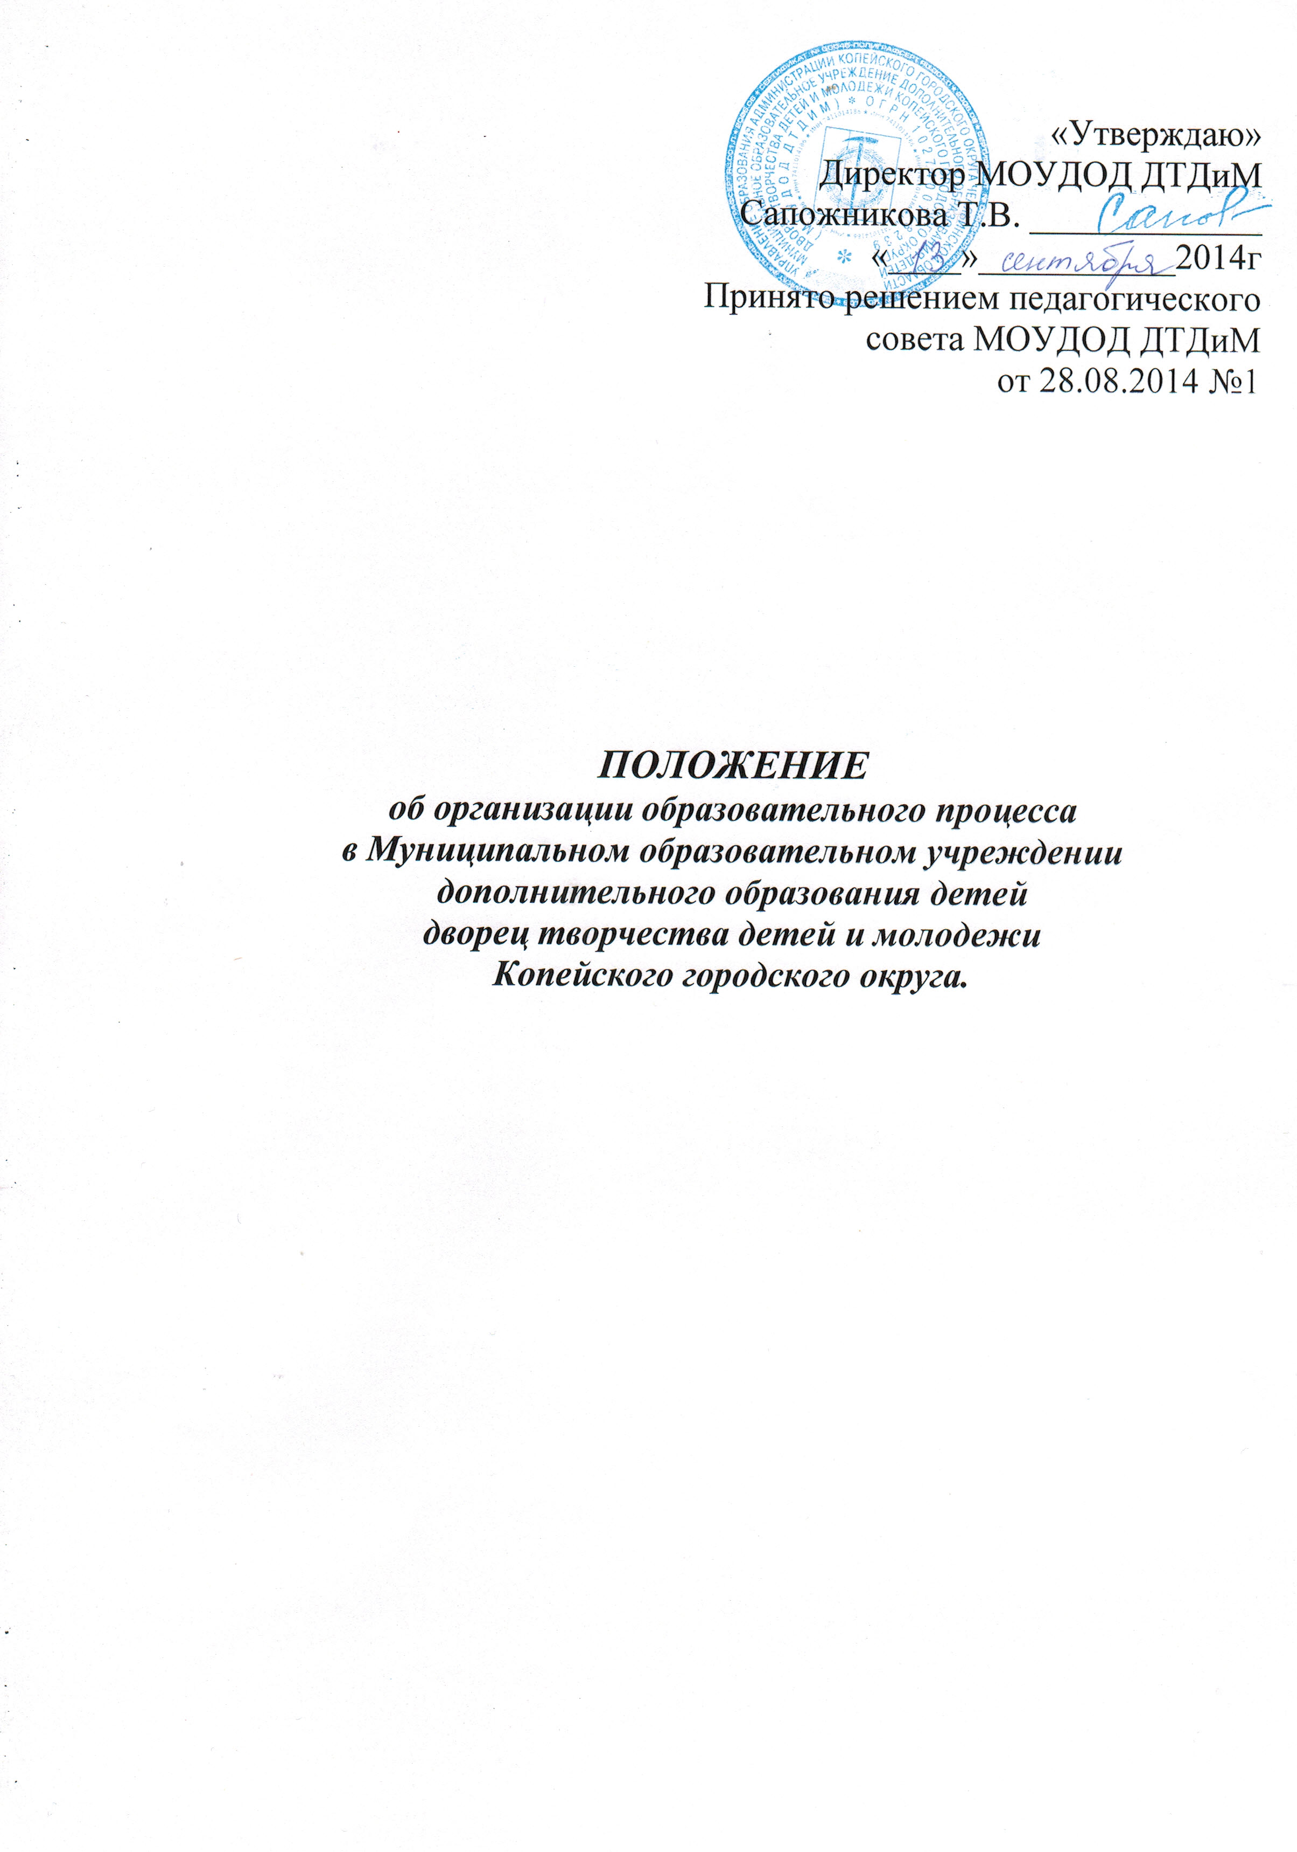

I.Общие положения
1.1. Муниципальное образовательное учреждение дополнительного образования детей дворец творчества детей и молодёжи – комплексное многопрофильное учреждение дополнительного образования, предоставляющее детям и подросткам возможность для разностороннего развития и самоопределения в сфере свободного времени.
1.2. Основная деятельность учащихся осуществляется в одновозрастных и разновозрастных объединениях по интересам на основе свободного выбора.
1.3. Содержание деятельности объединения определяется педагогом с учётом примерных программ и учебных планов, рекомендованных государственными органами управления образованием. Педагоги могут разрабатывать авторские программы, утверждаемые педагогическим (методическим) советом Дворца.
1.4.Для развития и поддержки устойчивых интересов учащихся, их одарённости и самоопределения будущей профессии педагоги проводят совместную работу с ВУЗами, научно-исследовательскими институтами, творческими организациями. Создают на своей базе лаборатории для экспериментальной, научно-исследовательской, опытнической работы, секции научного общества учащихся.
1.5. Работа объединений осуществляется на принципах добровольности и самоопределения учащихся, необходимые условия для этого создаются педагогами, которые обеспечивают изучение интересов и потребностей детей и подростков, их право выбора видов и форм деятельности, способствующие их нравственному и творческому развитию, их дополнительному образованию.
1.6.Образовательный процесс строится на основе уважения человеческого достоинства учащихся, педагогических работников.
1.7. Отношения учащихся и педагогов строятся на основе сотрудничества, уважения личности ребёнка и предоставлении ему свободы развития в соответствии с его индивидуальными способностями.
1.8.Занятия в объединениях могут проводиться по программе одной тематической направленности или комплексным, интегрированным программам.
1.9.Освоение образовательных программ завершается обязательно итоговым занятием ( в форме участия в конференции НОУ, выставке, соревновании, конкурсе, зачёте, КТД и т.д.).
1.10. Каждый учащийся имеет право заниматься в нескольких объединениях, менять их.
1.11. При приёме в спортивные, спортивно-технические, туристские, хореографические объединения воспитанники представляют медицинское заключение о состоянии здоровья.

1.12. В работе объединений могут участвовать совместно с детьми их родители (лица, их замещающие) без включения в основной состав при наличии условий и согласия педагога, если коллектив не платный.
1.13.Объединения организуются на весь учебный год, так и на более короткие сроки.
1.14. Численный состав объединения, продолжительность занятий в нём определяется

1.15.Учебный год начинается с 1 сентября и заканчивается 25 мая. В каникулярное время формы и виды образовательной деятельности могут видоизменяться в зависимости от содержания программ, планов объединения.
1.16. Расписание занятий составляется администрацией по предоставлению педагогических работников с учётом возрастных особенностей детей и установленных санитарно-гигиенических норм.
1.17. Дворец творчества детей и молодёжи, в порядке, установленном законодательством РФ, несёт ответственность за:
- реализацию в полном объёме программ дополнительного образования;
- качество дополнительного образования, образовательных услуг;
- жизнь и здоровье обучающихся и педагогических работников во время образовательно-воспитательного процесса;
- нарушение прав и свобод обучающихся и педагогических работников.

II. Участники образовательного процесса
2.1.Участниками образовательно-воспитательного процесса являются дети, как правило, от 3 до 18 лет, педагогические работники, родители (лица, их заменяющие).
2.2. Приём детей на 1-й год обучения проводится на основе свободы выбора и желания ребёнка при отсутствии медицинских противопоказаний, заключении договора с родителями об оплате за оказание дополнительных образовательных услуг.
2.3.За учащимся сохраняется место в объединении в случае болезни и других уважительных причин.
2.4. Основанием для перевода учащегося на следующие годы обучения и выпуска является аттестация. Формы аттестации разнообразны (творческие зачёты, зачётные и контрольные занятия, отчётные концерты, выставки, соревнования, квалификационные экзамены и т.д.).

2.5.Учащиеся дворца имеют право на:
- получение дополнительного образования;
- обучение по индивидуальному учебному плану;
- выбор профиля и форм обучения в соответствии со своими способностями;
- участие в управлении ученического объединения;
- посещение мероприятий, проводимых во дворце;
- участие в работе конференций, конкурсов, соревнований, выставок, олимпиадах и т.д.;
- уважение человеческого достоинства, свободу совести и информации, свободное выражение собственных взглядов и убеждений.
2.6. Учащиеся дворца обязаны:
- выполнять Устав дворца;
- бережно относиться к имуществу дворца;
- уважать права и считаться с интересами других обучающихся и педагогических работников, не подвергать опасности их жизни и здоровье;
- соблюдать правила техники безопасности, санитарии и гигиены;
- следить за своим внешним видом;
- придерживаться правил культуры поведения, труда и отдыха.
2.7. Педагогические работники имеют право:
- защищать свою профессиональную честь и достоинство;
- свободно выбирать и использовать методики обучения и воспитания, учебные пособия и материалы, методы оценки знаний и умений обучающихся;
- повышать свою квалификацию;
- аттестоваться на добровольной основе на соответствующую квалификационную категорию и получить её в случае успешного прохождения аттестации;
- на благоприятные условия труда, охрану жизни;
- участвовать в управлении дворцом в форме, определённом Уставом;
- на социальные гарантии и льготы, установленные законодательством РФ;
2.8. Педагогические работники дворца обязаны:
- соответствовать требованиям педагогических должностных характеристик;
- выполнять Устав дворца и правила внутреннего трудового распорядка;
- выполнять условия трудового договора (контракта);
- уважать и оберегать права, честь и достоинство участников образовательно-воспитательного процесса;
- осуществлять обучение с учётом достижений педагогической, психологической науки и обеспечивать результативность образовательной деятельности;
- обеспечивать выполнение техники безопасности, производственной санитарии при эксплуатации учебного оборудования, а также при проведении мероприятий;

- осуществлять постоянную связь с родителями (или лицами их заменяющими);
- систематически повышать свою профессиональную квалификацию и подготовку;
- своевременно и аккуратно вести документацию.
2.9. Родители, (лица, их заменяющие) имеют право:
- защищать законные права и интересы детей;
- на качественное дополнительное образование и платные дополнительные образовательные услуги;
- участвовать в выработке и принятии решений органов самоуправления (родительские собрания, родительские комитеты), высказывать мнения, критические замечания в адрес педагога, избирать и быть избранным в органы самоуправления (Совет дворца);
- принимать участие в хозяйственном и санитарном благоустройстве дворца;
- на получение своевременной квалификационной консультации со стороны
педагогов по вопросу развития личности ребенка;
- посещать открытые занятия и мероприятия дворца.
2.10. Родители (лица, их заменяющие) обязаны:
- нести ответственность за воспитание детей, соответствия их поведения требованиям Устава дворца, Правилам внутреннего распорядка и образовательного процесса;
- выполнять решения администрации дворца, родительских комитетов;
- возмещать ущерб, нанесенный ребенком оборудованию, помещениям, дверям.

III. Комплектование объединений
3.1. Комплектований объединений на 1-й год обучения проводится ежегодно до 10 сентября.
3.2. Численный состав объединений и режим работы устанавливается отдельно для каждой группы с учетом характера деятельности, возраста учащихся, года обучения.
3.3. Ставка заработной платы педагогического работника устанавливается согласно ЕТС исходя из затрат рабочего времени в астрономических часах.
3.4. Расписание составляется с учётом психофизиологической и педагогической целесообразности, с 15-минутными перерывами через 45 минут работы, которые включаются в рабочее время педагога. Для детей от 3до 5 лет – продолжительность занятий – 20 минут с 10минутным перерывом, от 5- до 6 лет – продолжительность занятий – 25 – 30 минут с 10 минутным перерывом. Педагогу запрещается изменять по своему усмотрению расписание и место проведение занятий.

3.5. В расписании занятия проставляются в астрономических часах.
В случае чрезмерной загруженности занятиями кабинета и производственной необходимости расписание занятий проставляется в академических часах. Время, накопившееся за счёт сокращения перерывов между занятиями в течении рабочего дня, является рабочим временем педагога и используется по усмотрению администрации (на организационную, массовую, методическую работу, дежурство по дворцу и т.д.).
3.6. В период индивидуальных, спортивно-игровых занятий, соревнований, походов, экскурсий, занятий на открытом воздухе перерывы устанавливаются на усмотрение педагога.

